# 小艺帮及小艺帮助手APP用户操作手册

**（专业笔试+综合面试）**

**本操作说明中所用图片均为小艺帮操作示意图，其所示考试科目及内容、考试时间等均与我校正式考试无关。**

**特别提醒**

**1.考前准备注意事项**

(1)本次考试采用双机位考试模式，考试终端为两部智能手机，不支持平板和电脑。

手机A（安装“小艺帮”APP）作为主机，横屏放置面向考生，考生根据要求进行考试；手机B（安装“小艺帮助手”APP）作为辅机，横屏摆放，置于考生侧后方45度，要求能监控到考试环境和考试流程。主、辅机可以使用不同操作系统，两个软件不能在一台手机上同时使用。

考试前请确保“小艺帮”APP及“小艺帮助手”APP为最新版本，在【我的】→【设置】→【版本更新】，确认当前已使用最新版本，或到小艺帮官网重新下载。

手机须使用Android7.0及以上、鸿蒙系统2.0及以上或IOS系统10.0以上的近两年上市的主流品牌机（例如华为、小米、oppo、vivo、苹果等千元以上机型），因考生手机系统版本不符导致无法正常考试、上传视频失败等问题，责任自负。注意：红米note9、红米9这两款手机录制时麦克风可能存在问题，不适用于考试。

(2)为保证考试过程不受干扰，建议考生准备拍摄背景单一、安静无杂音的场所，注意避免或减小风声、无关人员说话声、手机铃声等杂音，保证光线充足，确保拍摄视频画面清晰。

(3)为保证拍摄画面稳定，考生必须选用手机固定器（建议手机支架）。注意辅助设备不要遮挡手机话筒，避免影响音频录制效果。

(4)务必保持手机电量充足，确保在考试过程中不会出现因为手机电量过低自动关机、录制内容丢失的情况。必须准备好电源和移动电源，以便随时使用。

(5)务必确保手机存储空间充足，至少有20G的剩余存储空间。确保在拍摄过程中不会因为手机存储空间不足导致录制中断、录制内容丢失的情况。

(6)务必检查网络信号。建议是稳定的Wi-Fi或者4G/5G网络，确保考试全程网络环境正常，避免出现断网情况导致视频提交失败。

(7)务必关闭手机通话功能。建议开启飞行模式连接wifi或设置呼叫转移，以确保在录制过程中不会被来电打扰。不得使用夜间模式和静音模式。因考生手机被来电干扰导致无法正常考试、退出考试系统等问题，责任自负。

(8)务必退出、关闭除“小艺帮”APP及“小艺帮”助手APP之外的其他应用程序，例如微信、QQ、录屏、音乐、视频、在线课堂、手机智能助手等可能会用到麦克风、扬声器和摄像头的程序，并关闭上述应用程序的通知功能，以确保在录制过程中不会被其他应用程序干扰。因考生手机被应用程序干扰导致无法正常考试、退出考试系统等问题，责任自负。

（9)在正式考试前请务必进行模拟考试，熟悉小艺帮APP、小艺帮助手APP的操作流程和考试流程，以免影响正式考试。模拟考试时，按照机位摆放图例要求，多次测试双机位摆设位置，确定最佳拍摄点及拍摄角度，以便高效利用考试时间。因模拟考试数据占用手机内存空间，注意在正式考试开始之前清理手机内存数据。

（10)请务必使用手机系统自带的中文标准字体，字体大小选择为标准模式。

**2.考试中注意事项**

(1)进入模拟考试/正式考试时，须用辅机扫描考试页面最下方的二维码（该二维码仅限考生本人使用），开启辅机位录制后再开启主机位录制。

(2)主机、辅机均全程录像，考生不得遮挡摄像头。视频录制要求聚焦清楚、画面清晰、声音真实无杂音。考生因未按要求操作或拍摄不清晰、不完整等导致的后果，责任自负。

(3)考试视频录制声音画面中仅允许出现考生本人，不得随意切换拍摄角度。考生考试全程不得离开考试空间，不得离开双机位拍摄范围，不得让他人进入考试空间，一经发现，即刻取消考试资格。

(4)一旦进入正式考试，考生必须在规定考试时间内完成考试视频录制提交。每个考试环节都有规定的作答时间，答题时间结束，考试系统会自动切换到下一环节，考生不能提前结束也不能延迟作答。除答题需要外，不可随意操作手机，否则由此引起退出考试系统，导致考试失败，责任自负。

(5)**考试时考生全程不得做任何打招呼和暗示性的言语行为，不得出现任何可能影响评判公正的信息或标识；除本人信息外，考试过程中不得透露有关自身家庭背景的任何信息；不得采取任何视频编辑手段处理画面，必须保持作品完整真实。若有违反，视同违规。**

(6)考生不得截屏、录屏、投屏、锁屏、缩屏，否则将导致考试自动终止；退出考试系统、接通来电、进入其他应用程序等中断考试系统运行的操作，均会导致考试自动终止。

(7)考试中不得携带与考试内容相关的资料，不得自备草稿纸和笔等考试用具；不得使用手表、手环等显示时间的设备；不得使用外接话筒、耳机等设备；除考试用主机、辅机外，不得使用其他具有发送或接收信息功能的设备。

(8)若因不可抗力因素导致考试中断，须于2分钟内返回考试界面点击屏幕上【继续录制】按钮继续考试。笔试科目中断超过3次或指定时长(每次2分钟)导致的考试失败，后果自负。综合面试科目中断超过1次，或指定时长(每次2分钟)导致的考试失败，后果自负。

(9)考试时不要使用其他手机登录正在考试的“小艺帮”APP账号，否则可能会导致考试失败。

(10)进入考试页面，如果遇到屏幕监控点击无反应的，请重启手机，重启后若还无法点击，请更换手机录制。

**3.考试结束后注意事项**

(1)考生完成作答后，如时间还有剩余，须保持考试状态，停留在主辅机范围内，等待考试时间倒计时结束。

(2)考生须持续关注主机、辅机考试系统考试视频上传进度。主机视频录制自动结束并提交，辅机需要等待主机提交后，考生手动提交，显示提交成功前不得关闭程序，不得清理手机内存、垃圾数据等。

(3)如遇网络不稳定等导致上传中断，建议切换网络并根据提示继续上传，确保考试结束后6小时内成功上传视频。

(4)考试时间结束后48小时内不得卸载“小艺帮”APP及“小艺帮助手”APP。

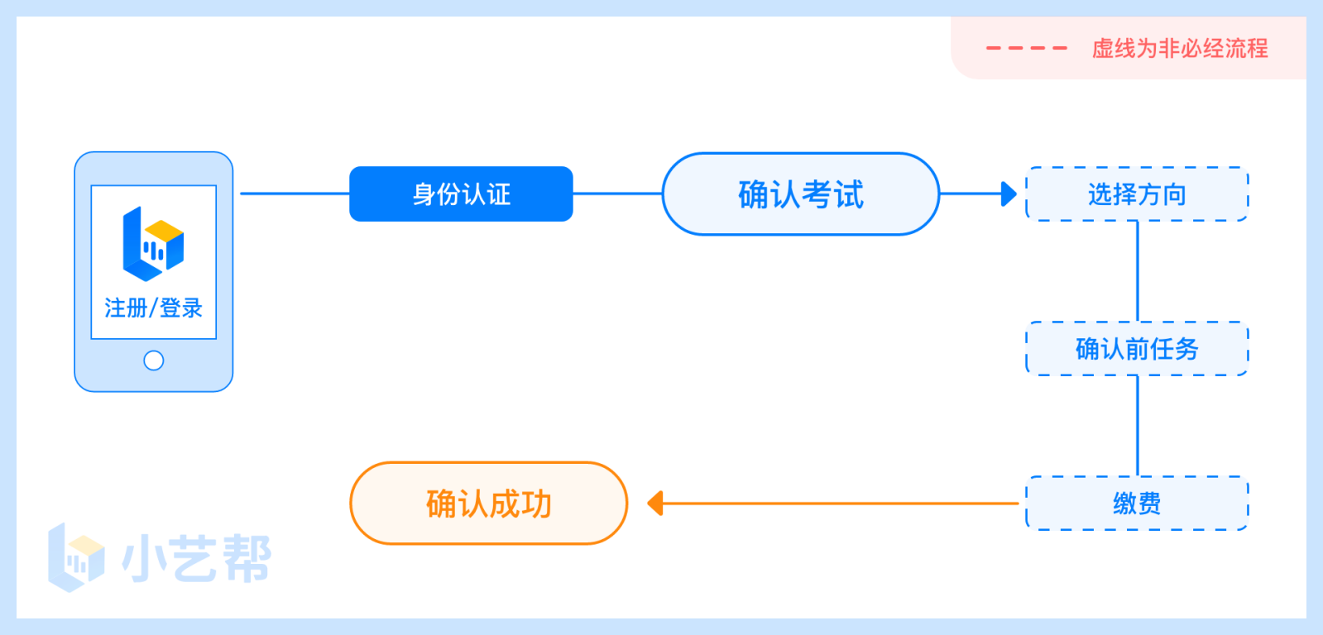确认考试流程图

# 下载注册及登录

## 1.1下载安装

扫描下方二维码即可下载安装，或到小艺帮官方网站扫描二维码下载，考生不要通过其他渠道下载。网址：<https://www.xiaoyibang.com/>

**本次考试要求全部使用双机位录制，请考生准备两台手机，安装小艺帮 APP的手机为主机，安装小艺帮助手 APP 的手机为辅机**（“小艺帮助手”相关操作说明详见下文**6.双机位考试“小艺帮助手app为辅机位”**介绍）。

安装时，请授权**允许**小艺帮使用您的摄像头、麦克风、扬声器、存储空间、网络等权限，以保证可以正常考试。

**小艺帮仅提供手机安卓、鸿蒙和IOS版本，不支持各种安卓、鸿蒙平板和iPad，敬请谅解！**

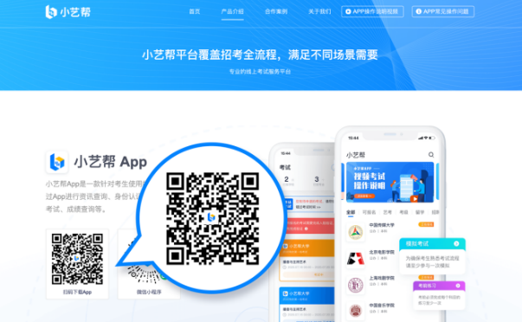

## 1.2注册

打开app点击【注册】，输入手机号，点击发送验证码后填写，设置密码并牢记，点击注册。

港澳台侨及国际用户请点击注册页下方【港澳台侨及国际用户入口】进行注册。

## 1.3登录

进入登录页，使用手机号/身份证号/邮箱和密码即可登录，身份证号登录必须是后续完成考生身份认证方可使用，**身份证号必须为考生本人身份证号。**

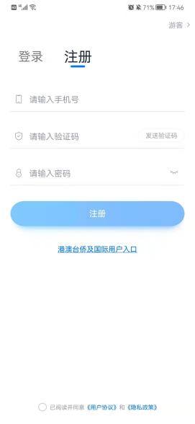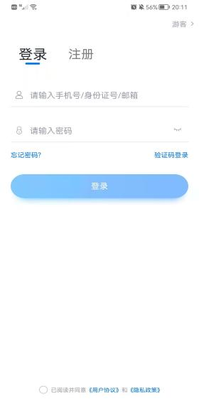

# .身份认证及考试确认

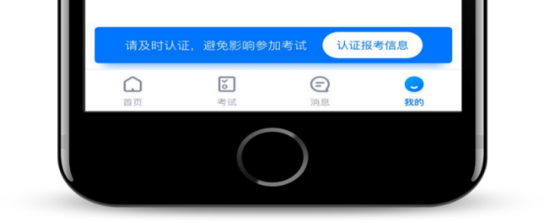首次登录，需要认证考生的报考信息，才可以确认考试。注意屏幕下方的蓝色提示框，点击【认证报考信息】。

根据提示上传身份证正反面或选择手动输入。如遇到身份证已被验证，可点击“去申诉”，请耐心等待人工审核结果。

**提前准备一张免冠证件照电子版，或可自拍，无底色要求**。**考生身份统一选择【其他】。**

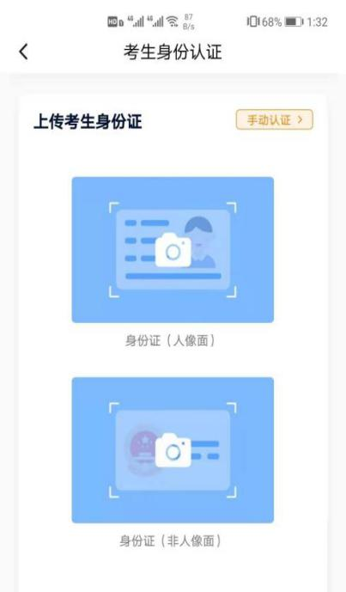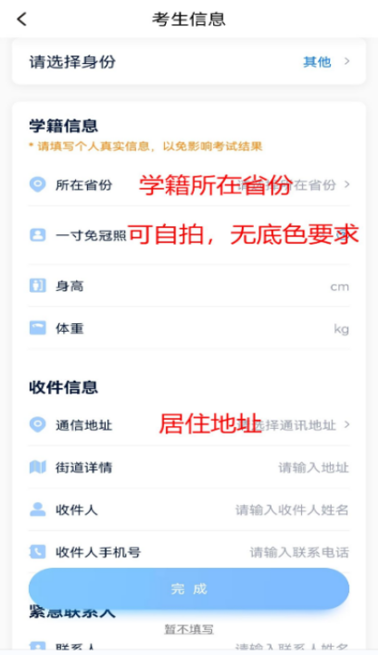

# 3.考试确认

在“小艺帮”APP点击屏幕下方【报考-确认报考】或【我的-确认报考】，页面会显示待确认的考试，核对学校考试信息完成确认。确认考试后方可参加模拟考试和正式考试。

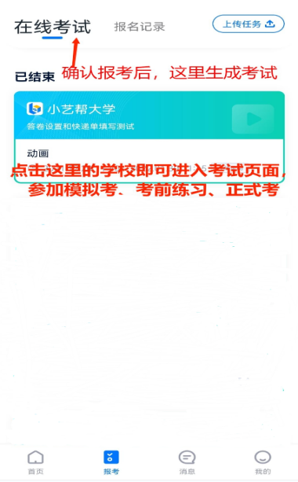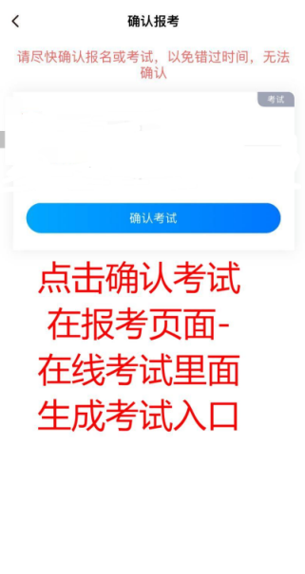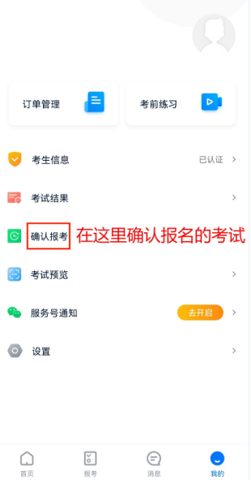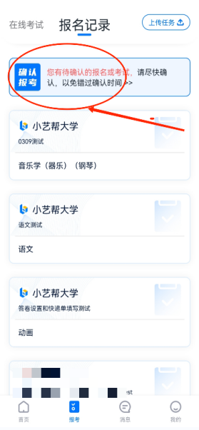确认成功后，在【报考-在线考试】列表页会自动生成一条考试记录，同时会清除确认报考页面的该条数据。

# 4.考前准备

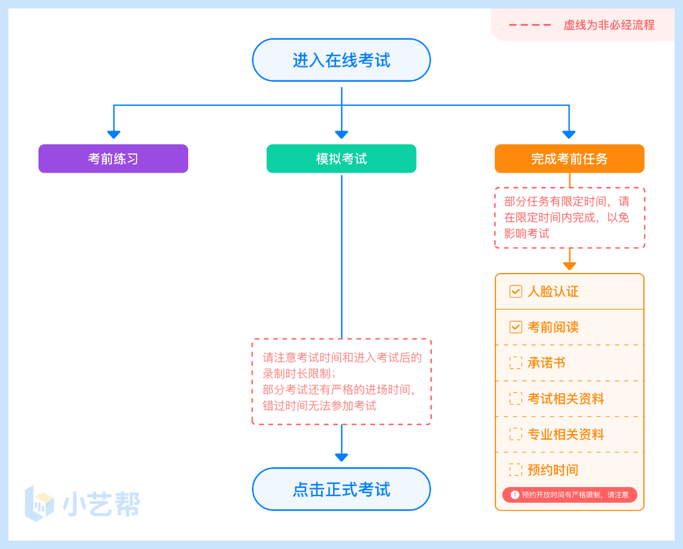

## 4.1人脸验证

首次视频考试前需要进行人脸验证，注意【报考】页面屏幕上方红色条，点击开始验证，按提示进行人脸验证，验证完成后方可参加考试；**根据语音提示进行人脸识别，不要化浓妆、戴美瞳等，验证时调整好光线，不要出现高曝光的情况，保证人脸清晰，避免人脸识别失败。**

若多次人脸验证失败可以申请“人工审核”，请耐心等待人工审核结果。

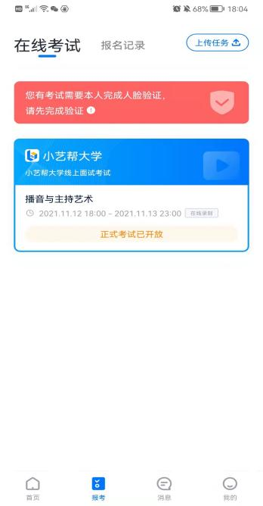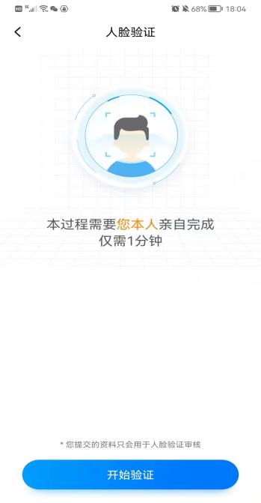

## 4.2考前任务

在【报考】页面【在线考试】列表中点击对应考试进入，考前需完成屏幕上方考前任务，部分考前任务有时间限制，请在规定时间内完成，以免影响正式考试。

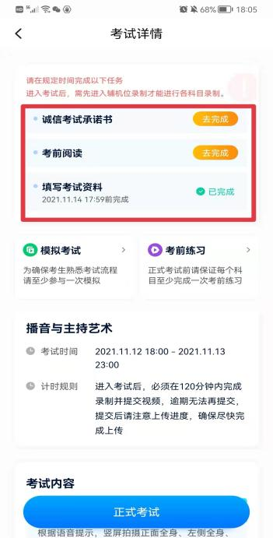

## 4.3考前练习

**参加正式考试前务必要参加考前练习，以提前熟悉操作流程和考试流程。**在考试详情页点击考前练习，**允许访问麦克风及摄像头，**请仔细阅读考试相关要求，**根据要求进行**练习录制，**考前练习不限时间不限次数，也不需要提交录制视频。**

## 4.4模拟考试

参加正式考试前务必要充分参加模拟考试，模拟考试时也需要进行人脸验证，根据语音提示进行人脸识别，不要化浓妆、戴美瞳等，验证时调整好光线，不要出现高曝光的情况，保证人脸清晰，避免人脸识别失败。

**模拟考试除题目外，其他与正式考试流程一致，有严格的考试时间限制，请在规定的时间内完成模拟考试，模拟考试视频也可提交，但是模拟考试视频不作为评分依据，考生必须至少完成一次模拟考以熟悉考试流程。**

**该考试录制完毕后不能回看视频及再次录制。**

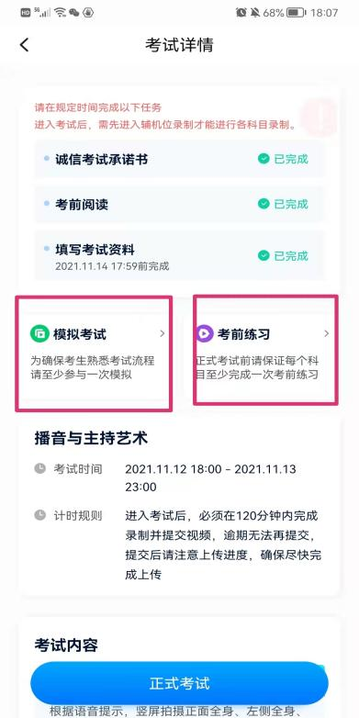

# 5.正式考试及视频/图片提交

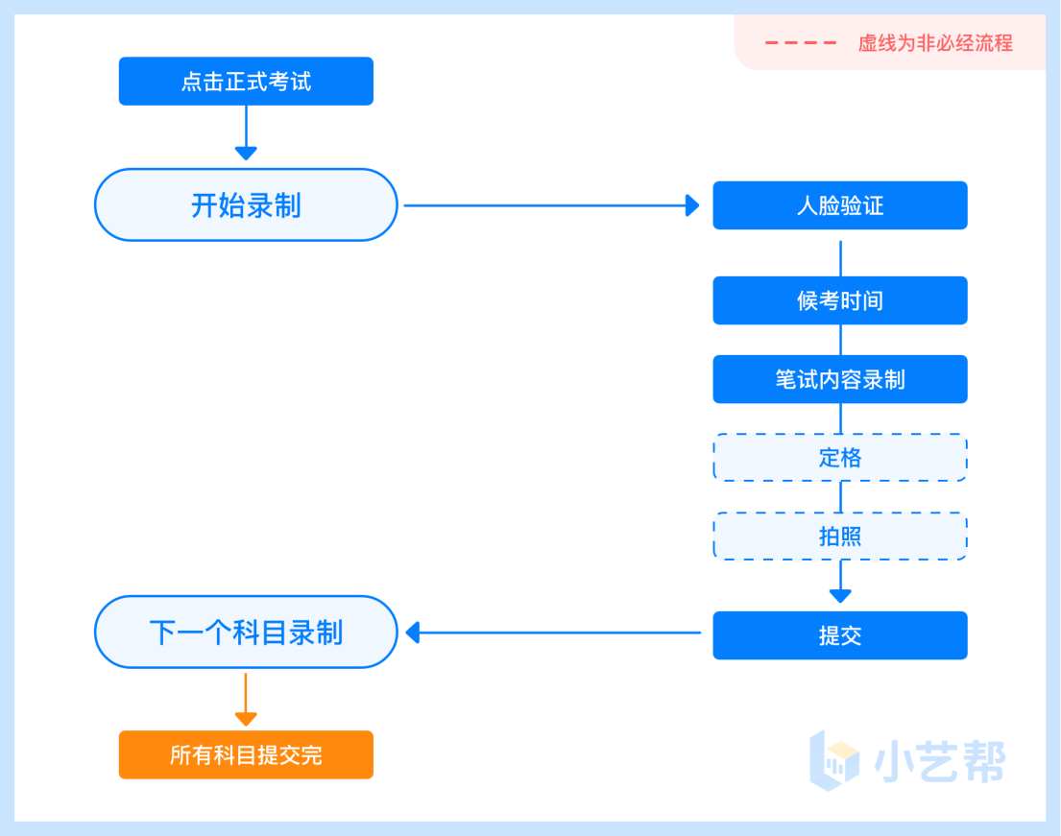

## 5.1科目介绍

**考生须在考前按学校要求，准备好答题纸、笔和考试环境，笔试科目只有一次录制机会。**请按学校要求，提前架设好主机（小艺帮app）和辅机（小艺帮助手app）（摆放方法参照下方双机位摆放示意图），进入正式考试后，辅机先扫描主机位二维码，先开启辅机位科目录制再开启主机位对应科目录制，详情见**6.双机位考试（小艺帮助手app为辅机位）。考生有30分钟的候考时间，请调整好手机放置位置，能拍到答题纸和考生**。考试时间结束，请按语音指示在30秒内面向主机位镜头展示答卷。展示结束后，请使用主机位，在规定时间内将答题纸拍照和提交。

## 图片8

## 双机位摆放示意图（坐姿）

## 双机位摆放示意图（站姿）

## 5.2视频录制及注意事项

**考生须在2022年6月4日（第一场）/6月5日(第二场)9时00分进入候考，参加正式考试并完成考试视频提交**，点击【正式考试】，请仔细阅读“考试内容”、“拍摄要求”、“拍摄时间”、“注意事项”等内容，然后进行以下操作。

（1）开启辅机位

进入正式考试后打开主机位（小艺帮APP）屏幕下方小艺帮助手二维码，使用辅机位（小艺帮助手APP）扫描主机位上的二维码，先开启辅机位科目录制再开启主机位对应科目录制。

辅机位(小艺帮助手APP)具体操作见以下**6.双机位考试(小艺帮助手app为辅机位)**

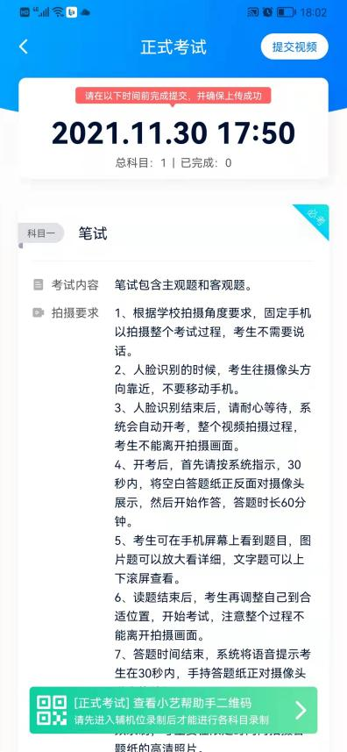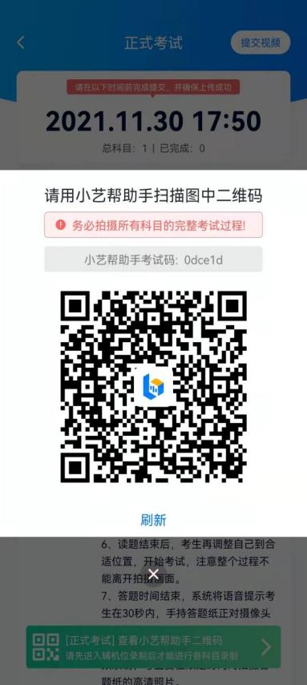

（2）人脸认证

点击“开始录制”后，根据语音提示进行人脸识别，**注意不要化浓妆、戴美瞳等，验证时调整好光线，不要出现高曝光的情况，保证人脸清晰，避免人脸识别失败，连续3次人脸验证失败，会跳转到考试页面，需重走人脸验证流程，点击屏幕上方的红条“您未通过人脸验证，请申请人工审核”操作。**

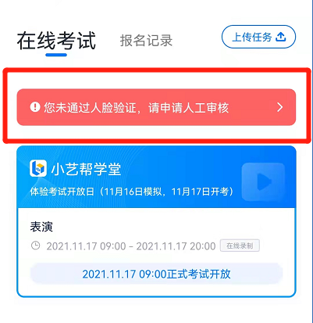

（3）候考时间

人脸识别通过后，需要调整人和手机(主辅机位)的位置，考生不准离开拍摄范围。

我校**笔试科目**有开考时间要求，考试开始前**30分钟**可进入候考室候考，请尽早进入考试，进入考试后会有候考时间，候考时会首先进行人脸识别，人脸识别通过后，请在剩余候考时间阅读考前准备，准备相关事宜。可以点击“收起”，查看考生在画面中的位置。候考时间结束，自动进入考试。

**候考时间内会自动下载考试相关配置资源，请确保网络环境优良，一定不能退出。候考时间结束后，不在候考页面的考生将无法再进入正式考试。注意屏幕左上方的“候考倒计时”。**

**举例:9:00开始正式考试的笔试科目答题，候考开始时间为8:30，考生本人必须至少在8：45前进入候考页面，并完成考前人脸比对，做好相关考前准备，否则若因此导致无法进入正式考试，责任自负。9:00后将无法进入考试页面，视为弃考。**

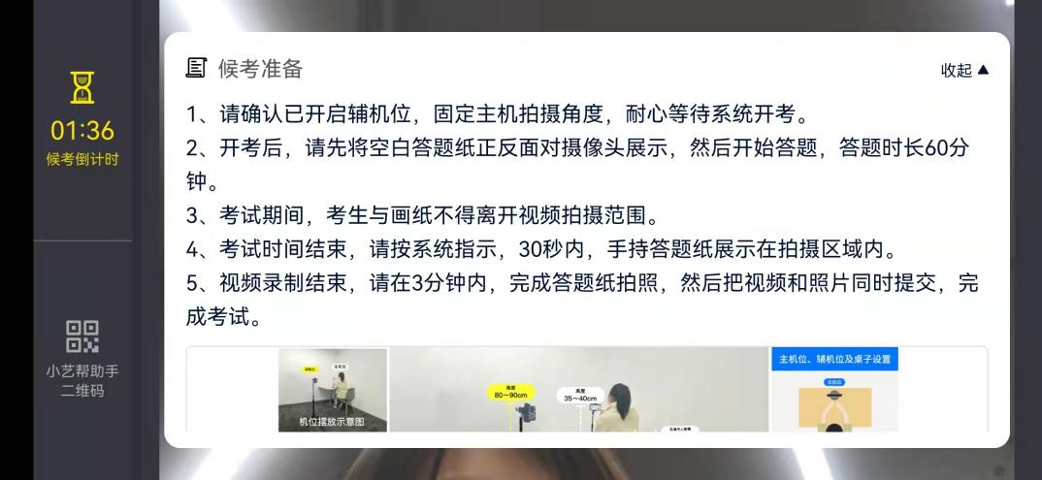

小艺帮APP候考界面

1. 展示空白答卷

候考结束后，请先按系统指示，**30秒内，**将答题纸正反面展示在答题纸正反面展示区域内。

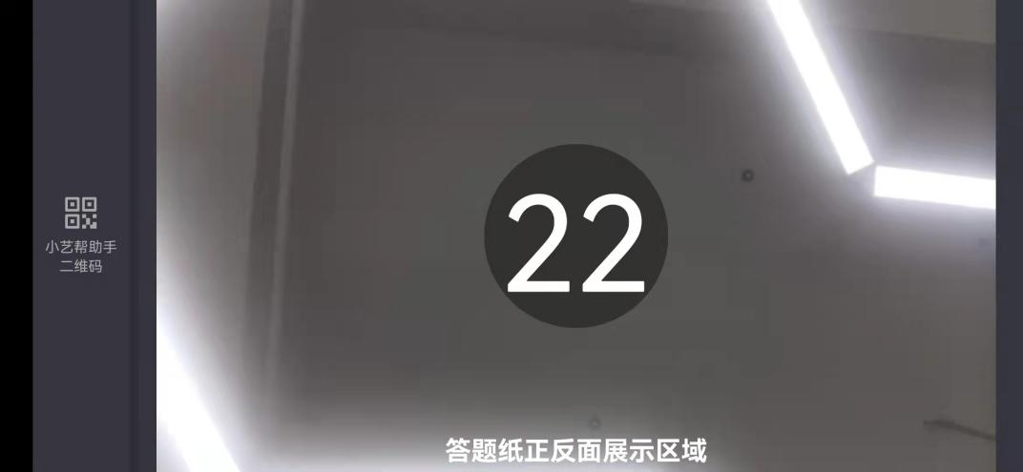

（5）考试期间

展示空白答卷结束后，开始正式考试。**考试期间考生不得离开画面，不得发出任何声音。**考试题目会显示在屏幕上(点击图片可全屏显示考题)，每道题目的答题时间将显示在手机屏幕上方，考生**请注意把握作答时间**。

**主观题需按照学校要求在准备好的答题纸上作答。**

**若因不可抗力因素导致考试中断，须于2分钟内返回考试界面继续考试。笔试科目中断超过3次或指定时长(每次2分钟)导致的考试失败，后果自负。综合面试科目中断超过1次，或指定时长(每次2分钟)导致的考试失败，后果自负。**

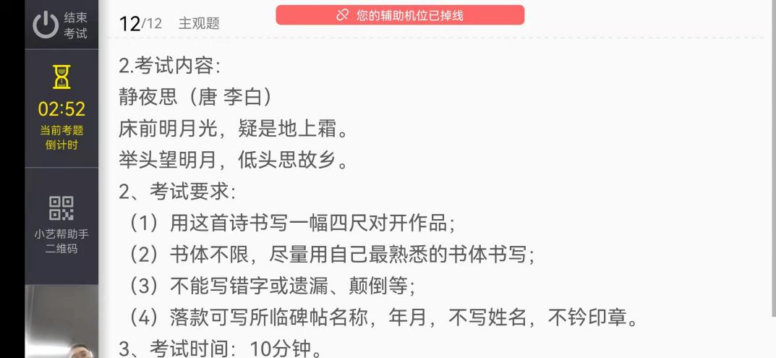

小艺帮主观题界面图

（6）定格

考试结束后，需按照语音指示在30秒内手持答卷**按序**在镜头前展示。**纸张统一用空白考试卷，方便装订，不用写姓名。**

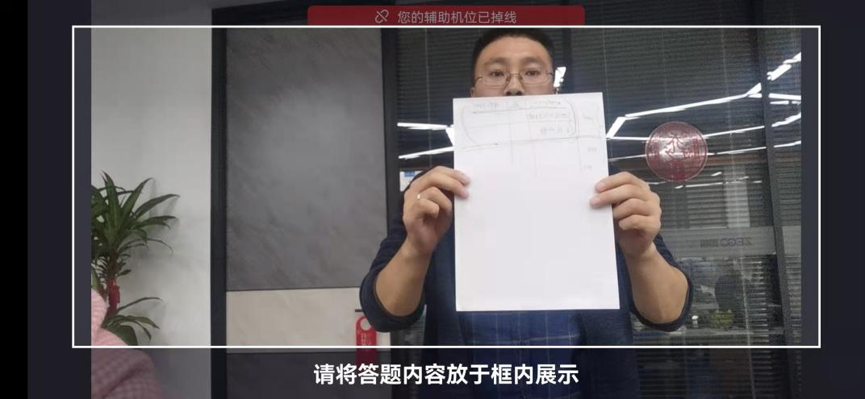

（7）拍照

展示结束后，在规定时间内按序完成所有答题纸的拍照上传。**务必保证答题纸照片的清晰可辨、完整无缺。**

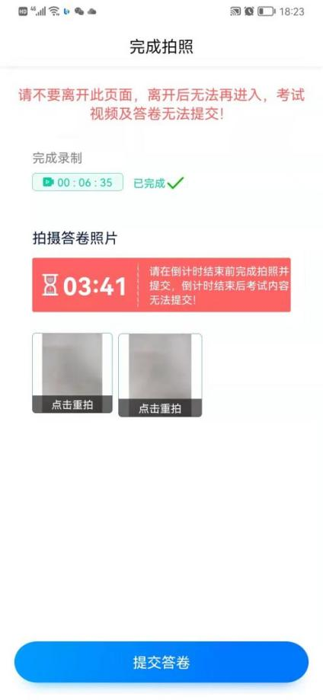

（8）提交视频/图片

**不要错过提交时间，错过提交时间无法再次提交上传。【一经上传，不得更改！】**

**拍照完成后需要在规定时间点击“提交答卷”上传。**

**视频/图片上传时可同时进行其他科目考试，不用停留在上传页面，后台会自动上传视频/图片。**

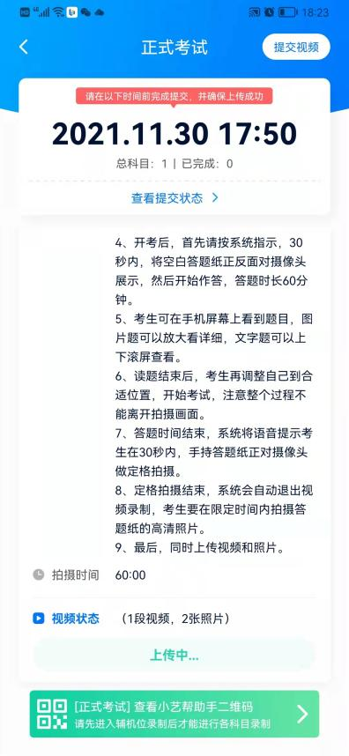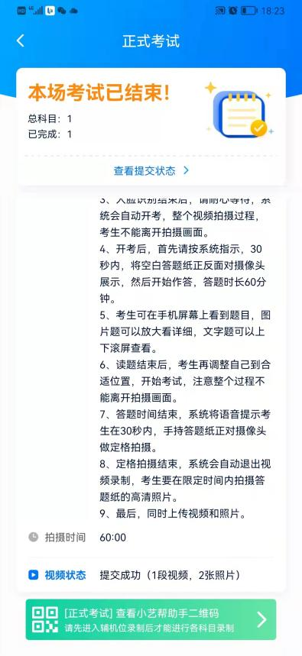提交后，可以在“查看提交状态”里看到视频上传进度。提交成功或考试时间结束后，考试状态显示已结束。

**特别注意：**

**(1)考生务必在考试时间截止前提交该专业所有科目录制的视频/图片，如未在考试时间截止前提交视频/图片，则无法再提交。**

**(2)全部视频上传成功前，一定不要使用手机管家清理手机内存、垃圾数据，考试时间结束后48小时内一定不要卸载 APP。**

**(3)考试视频和答题纸图片全部提交后，请考生务必确认上传状态，不要退出小艺帮 APP。如果视频上传失败，我们会提醒您【重新上传】，请留意视频上传页或【报考】列表页底部，点击【重新提交】即可。您可以切换 Wi-Fi 和 4G 网络进行尝试。**

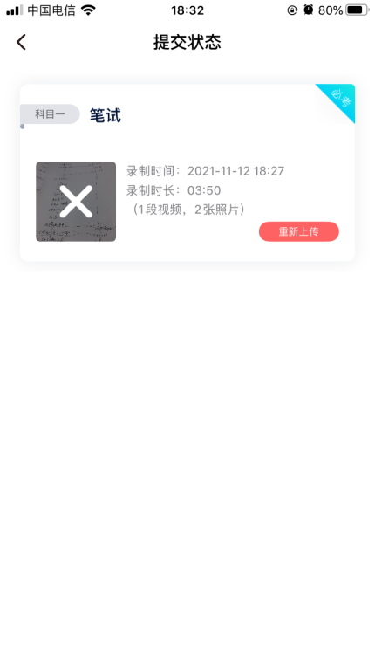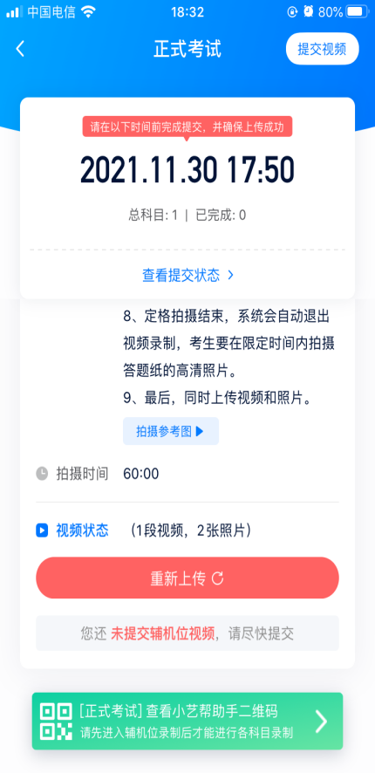

# 6.双机位考试（小艺帮助手app为辅机位）

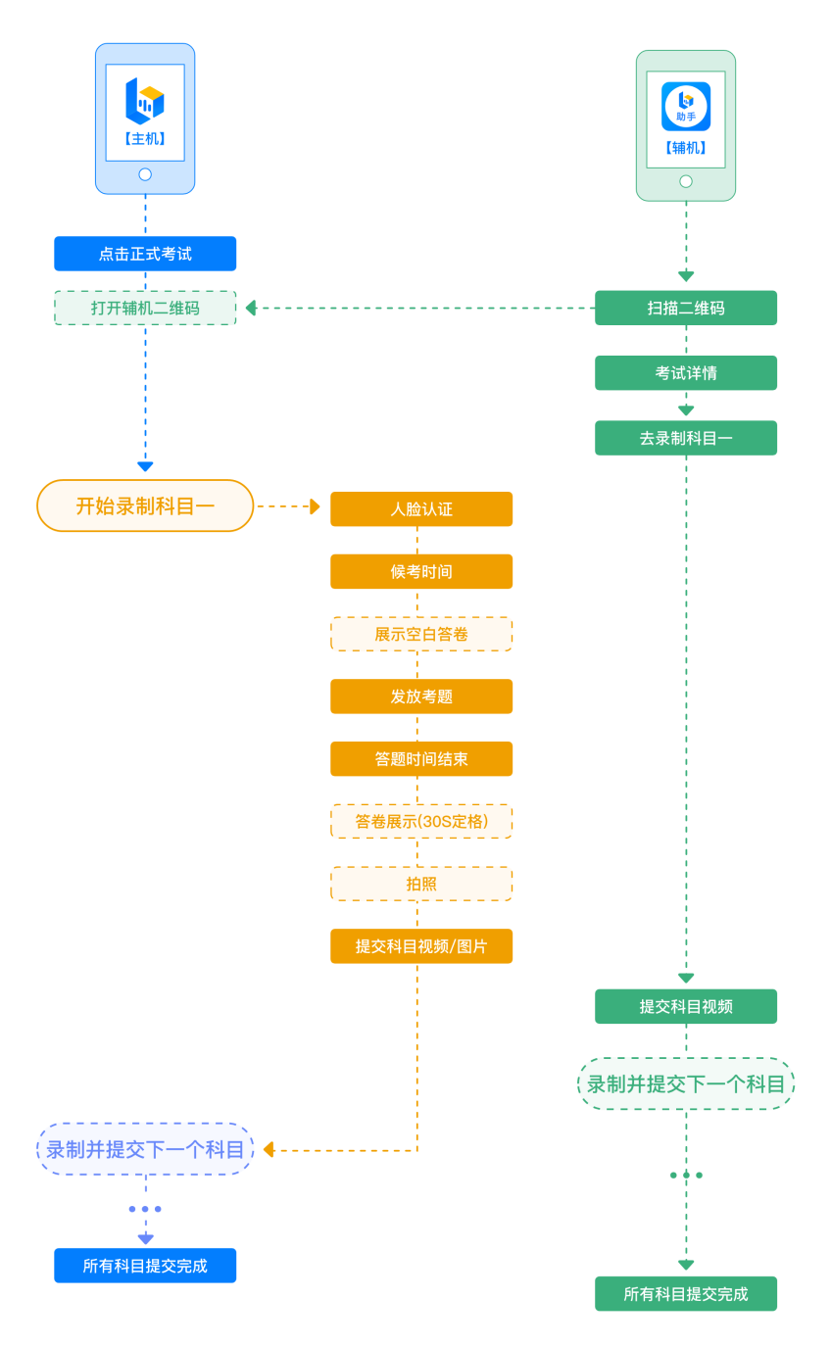

本考试须使用双机位考试。

以下为考前练习、模拟考试和正式考试双机位考试界面示意图。

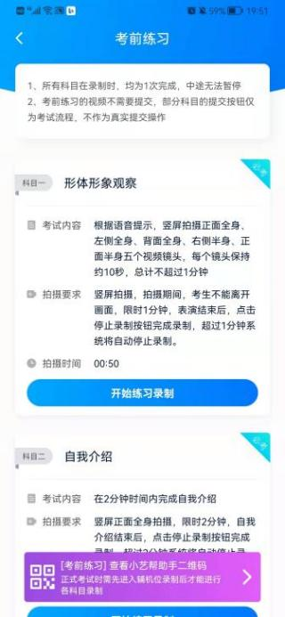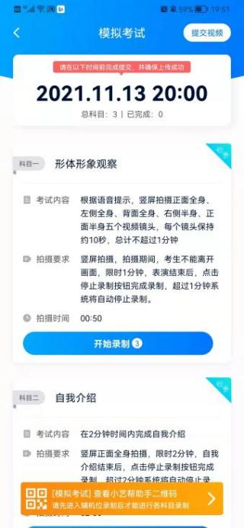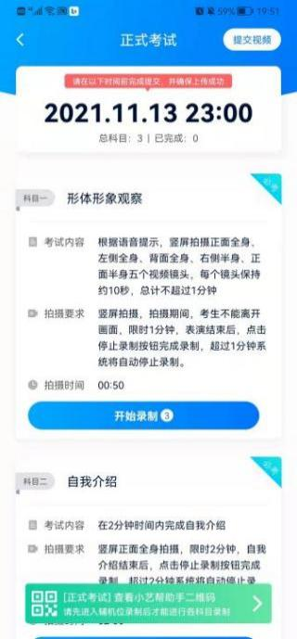

## 6.1下载安装

扫描下方二维码即可下载安装，或到小艺帮官方网站扫描二维码下载，考生不要通过其他渠道下载。网址：https://www.xiaoyibang.com/

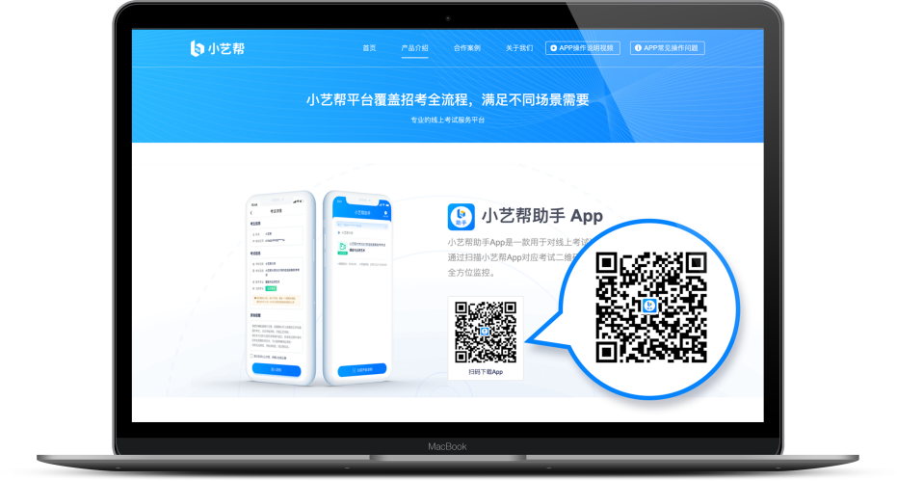

安装时，请授权**允许**使用您的摄像头、麦克风、扬声器、存储空间、网络等权限，以保证可以正常考试。

**小艺帮助手仅提供手机安卓、鸿蒙和IOS版本，不支持各种安卓、鸿蒙平板和iPad，敬请谅解！**

**注意事项：**

**请在考试前务必充分进行考前练习和模拟考试，以免在正式考试中因双机位操作、架设等耽误考试；请确保辅助机位至少有10G内存，录制时间越长，需要预留的内存空间越多，以免出现拍摄中内存不足，视频无法保存影响考试。**

## 6.2扫码

无论是正式考试还是模拟考试，在主机（小艺帮app）上点击“模拟考试”或“正式考试”，进入考试页面，页面下方会出现小艺帮助手二维码查看入口，点击打开二维码，使用辅机（小艺帮助手app）扫描二维码进入。

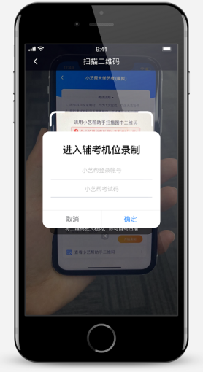

如果扫码失败，请根据提示调整后再扫码尝试，或者根据屏幕提示点击“点击此处”，填写考试码和主机位考试账号。小艺帮助手考试码查找位置见下图红框处所示。

**一场考试只有一个二维码，最多只支持3台手机扫码，超过3台无法再扫描。请注意一定不要随便外泄二维码，导致无法进行辅机拍摄。**

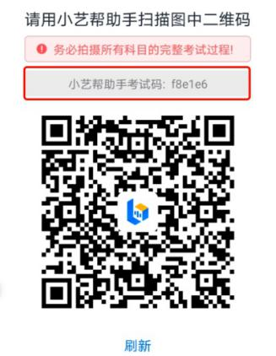

## 6.3确认考试信息

识别二维码后进入确认考试页面，请仔细**确认考试信息**内容(包括考生信息、学校名称、考试名称、报考专业及录制提醒)，确认完成后选择与主机位对应内容的科目进入录制，点击“**去录制**”。

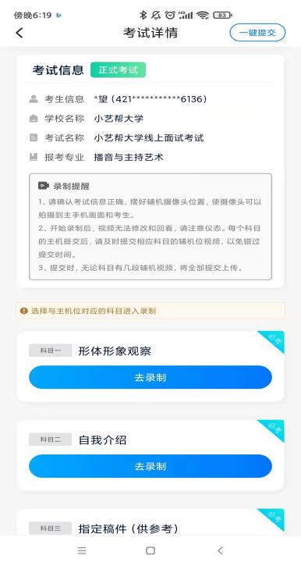

## 6.4考前录像及调整

进入录制界面后，根据自己的需要切换前后置摄像头，按照学校的要求摆放主辅机位，随后点击“**开始录制**”按钮进行录制，**请务必在主机的候考时间前开启辅机录制，**以免影响考试时间。

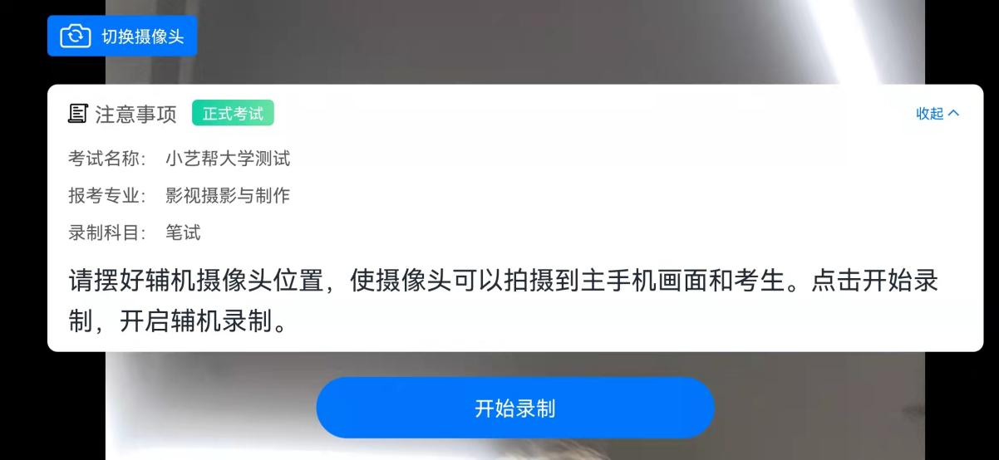

## 6.5正式录制

正式考试时的辅机位录制过程中，会实时显示已录制时长。完成主机的考试后，辅机即可点击“完成录制”按钮，进入提交页面。录制结束时间到后，会自动结束录制，进入提交页面。

**每个科目有对应的辅机位录制入口，开启辅机位科目录制后，再开启对应科目的主机位录制。**

如在录制过程中不小心触碰完成录制按钮或中断了录制，请尽快回到首页。点击考试记录上“继续录制”按钮，即可重新回到录制页面，请确保辅机位扫描的是当前主机位正在录制科目的考试二维码。也可以重新扫描此考试专业的二维码，回到录制页面。

**请务必确保主、辅机位录制的是同一场考试，否则后果自负。**

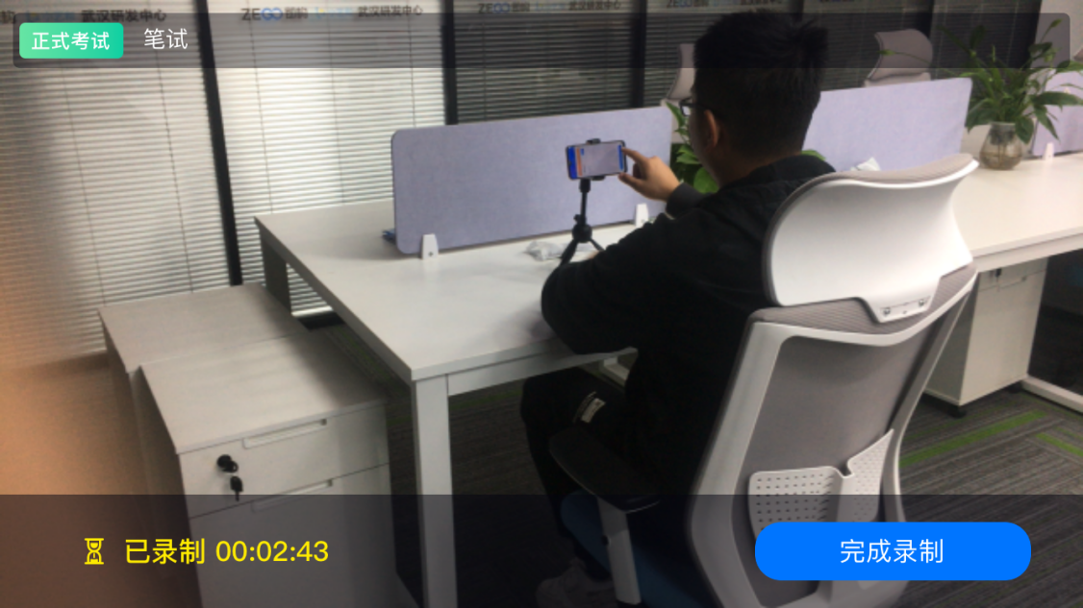

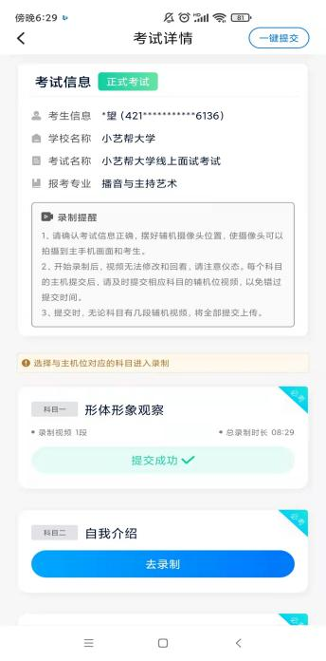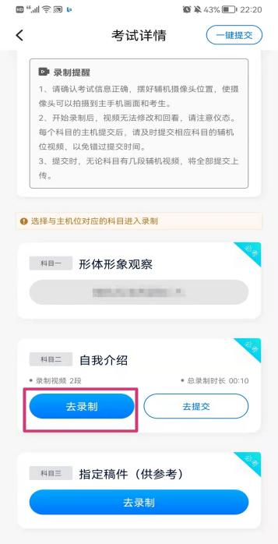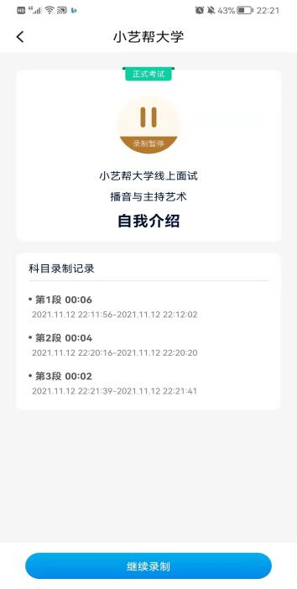

## 6.6提交视频

主机的正式考试视频提交后，请及时提交辅机录制视频。提交后即可看到上传进度，请务必关注视频上传进度，确保上传成功。

正式考试时，主机科目录制完成并提交完毕后，辅机才可提交对应科目的视频或者最后一键全部提交。**录制完的视频无法查看，也不可更改。**

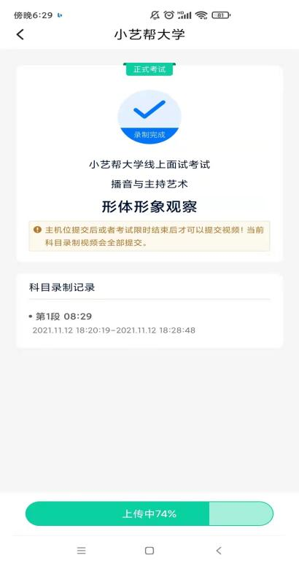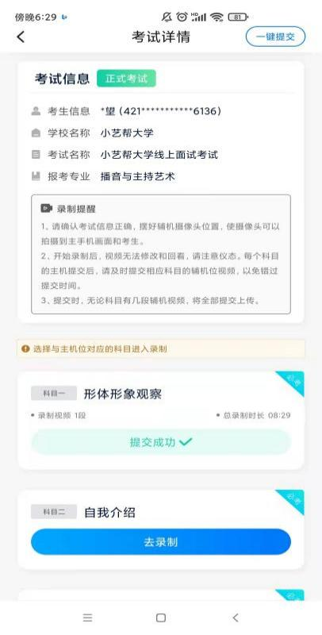

**特别注意:  
 (1) 全部视频上传成功前，一定不要使用手机管家清理手机内存、垃圾数据，考试时间结束后48小时内一定不要卸载 APP。**

**(2) 双机位考试时，必须提交主机位科目视频后，辅机位对应科目的视频才可以提交；**

**(3)一个科目的考试，从考试开始到结束，辅机位只能使用同一台手机，切勿更换手机。**

**(4)考试视频全部提交后，请考生务必确认上传状态，不要退出小艺帮助手APP。如果视频上传失败，我们会提醒您【您有视频未提交成功！】，请点击进去进行提交，您可以切换 Wi-Fi 和 4G 网络进行尝试。**

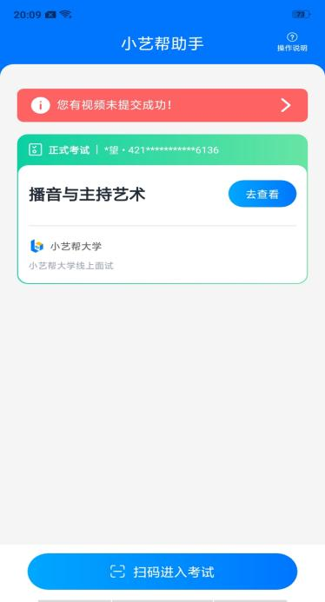

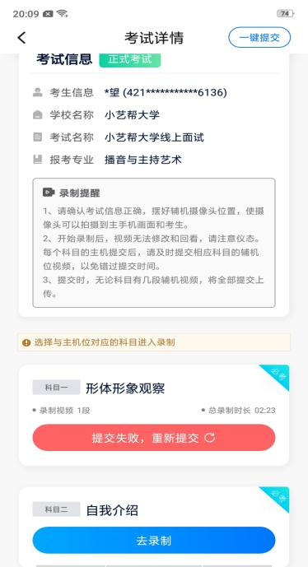

# 7.技术咨询

技术咨询QQ号：800180626  
 技术咨询电话：4001668807

服务时间：周一到周日，8:00-24:00，其他时间的咨询会延迟到当天8:00处理，敬请谅解！

以上咨询方式仅限**小艺帮APP和小艺帮助手APP**的系统操作及技术问题咨询。